

**本科实验报告**

|  |  |
| --- | --- |
| 课程名称： | B/S体系软件设计 |
| 姓 名： | 伏佳宇 |
| 学 院： | 计算机科学与技术学院 |
| 系： |  |
| 专 业： | 计算机科学与技术 |
| 学 号： | 3180105255 |
| 指导教师： | 胡晓军 |

2021年 5 月 4 日

1. **引言**
2. **编写目的**

本文档为课程设计——物联网应用web网站的项目说明书，系统的描述了该物联网应用网站的设计及其功能需求与实现。本设计文档在项目完成过程中根据实施情况进行更新。

1. **项目意义**

提起物联网操作系统，很多人的第一印象可能还停留在一声“小爱同学”。但其实物联网在我们生活中的应用早已不止于智能音箱这个简单的领域，而是正在向我们生活中的各个领域渗透。

物联网应用要完成自己的任务需要处理大量的数据，随着数据量的增大，将部分数据或全部数据上传到云端进行处理已经成了必然趋势。而比传输更加重要的，则是处理这些数据。

本次课程项目设计不仅将物联网数据友好的展现在网页上，还会将样式适配到手机端，为使用物联网设备的用户提供更加便捷的查看方式。

1. **系统设计概要**
2. **设计说明**

本项目前端采用html、css和JavaScript开发；服务器端基于Eclipse Mosquitto这样的代理工具软件进行搭建；数据库采用mysql。

1. **基本功能：**
   1. 用户注册、登录功能：
      1. 用户注册时需要填写必要信息并进行验证（用户名/密码：6字节以上；email：格式验证）
      2. 用户名和email在系统中唯一
   2. 可以创建或修改设备信息：
      1. 设备ID
      2. 设备名称
   3. 提供设备上报数据的查询及统计界面
   4. 提供地图界面展示设备信息：
      1. 区分正常和告警信息
      2. 展示历史轨迹
   5. 首页提供统计信息，以图表形式（柱状图/折线图）显示：
      1. 设备总量
      2. 在线总量
      3. 接收数据量
2. **扩展功能：**

样式适配手机端，能够在手机浏览器/微信等应用内置的浏览器中友好显示。

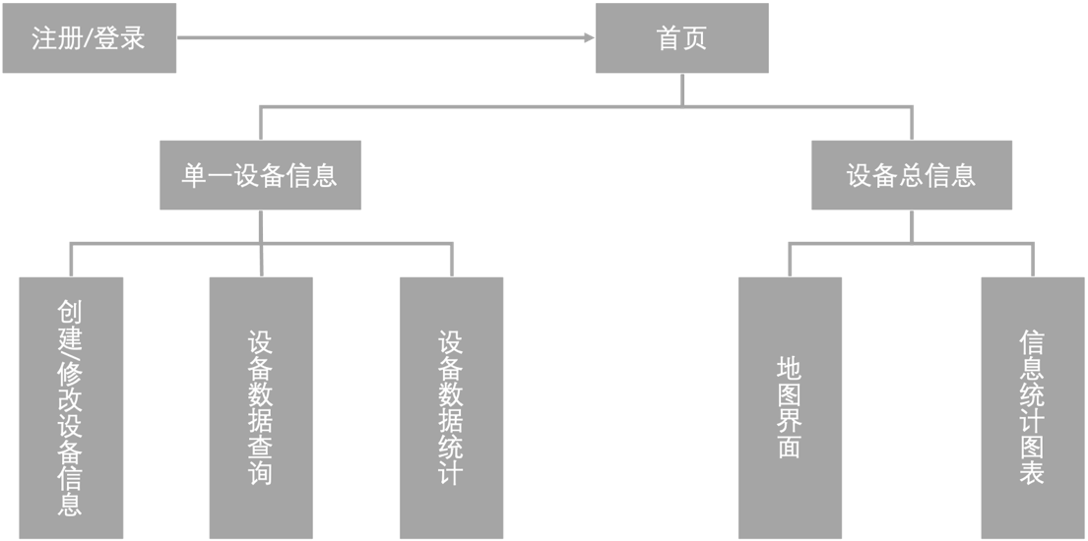

1. **详细设计与具体实现**
2. **注册/登录界面**

通过html的表单样式实现。界面设置注册和登录按钮。

注册界面：用户输入用户名、邮箱、密码并确认密码。需要验证用户名和密码在6字节以上，邮箱符合验证格式。并且要求用户名及邮箱在整个数据库中唯一。验证通过后，用户信息写入数据库。

登录界面：用户输入用户名、密码进行登录。在数据库中进行用户名和密码的匹配，匹配成功则登录成功；失败则登录失败。

1. **首页：**

首页负责展示设备总体统计信息及信息导航。

设备总体信息采用图表形式直接在首页展现，包括设备总量、在线总量、接收数据量等信息，用柱状图或折线图等可视化方法在首页展示出来。

信息导航包括“地图界面”和“我的设备”两个选项，点击进入相应页面。

1. **地图界面：**

在整张地图上显示所有设备的分布信息。

正常信息在数据库中存储为1，告警信息在数据库中存储为0。在地图上正常数据显示为绿色。告警信息显示为红色。

单一设备的历史轨迹显示方法未定：可以在地图界面采用滑动方式显示，也可以在“我的设备”界面显示。

1. **我的设备界面：**

用表格展示所有的设备信息，使用css样式显示设备是否在线及是否告警；

右上角可创建新设备及设备查询。

* 1. 创建设备

输入设备ID及设备名称建立新设备。设备ID需在本用户所属范围内唯一。

* 1. 修改设备信息

可修改设备名称。

* 1. 查询设备

通过设备ID可进行设备的查询。

* 1. 设备数据统计

点击每个设备，进入该设备的信息详情页，可以看到设备的数据统计，如历史路径等。

1. **数据库设计：**

数据库设计是将需求和功能转换为程序的第一个步骤，良好的数据库有利于程序的开发，而且有利于用户程序的扩展。

我们首先将需求抽象成DBMS模型：

* **系统用户属性图如图：**

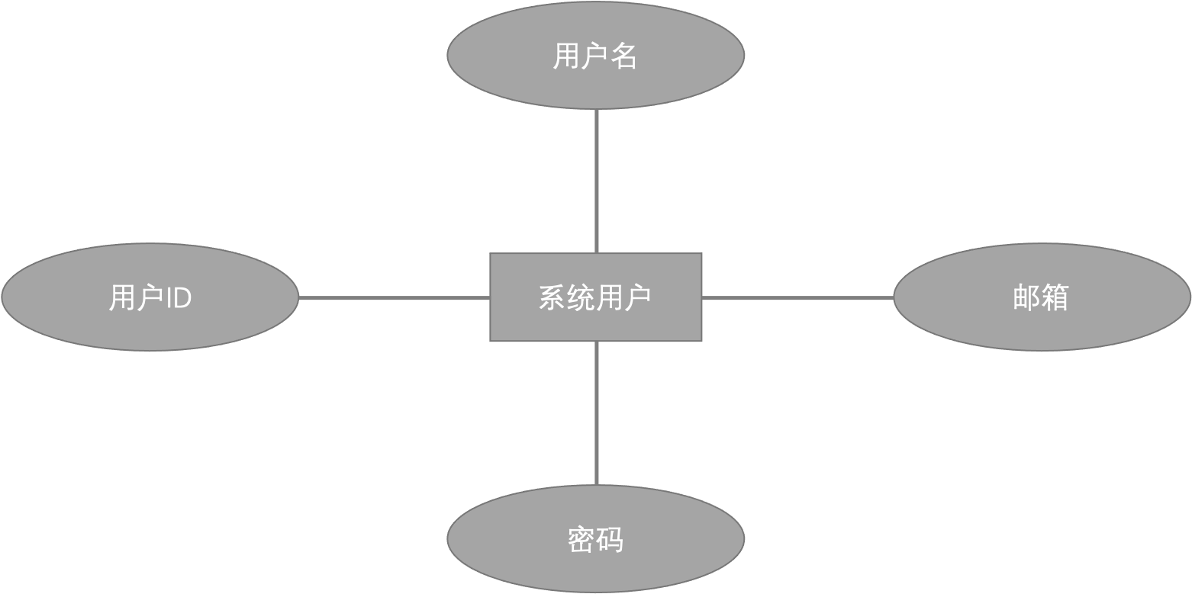

* **设备实体属性图如图：**

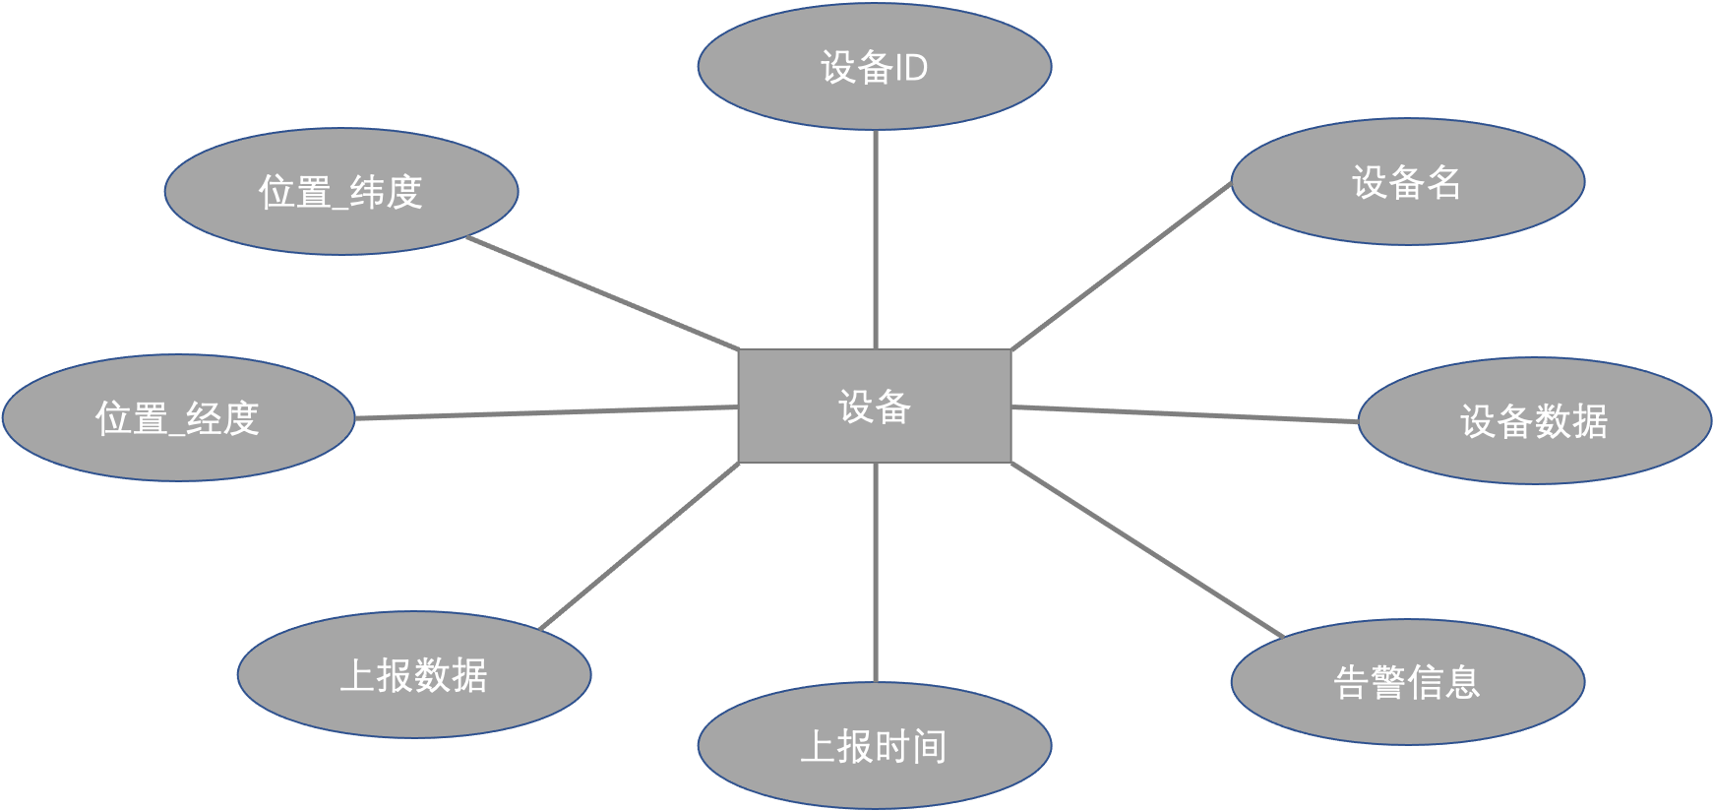

* **实体之间的ER描述图如图：**

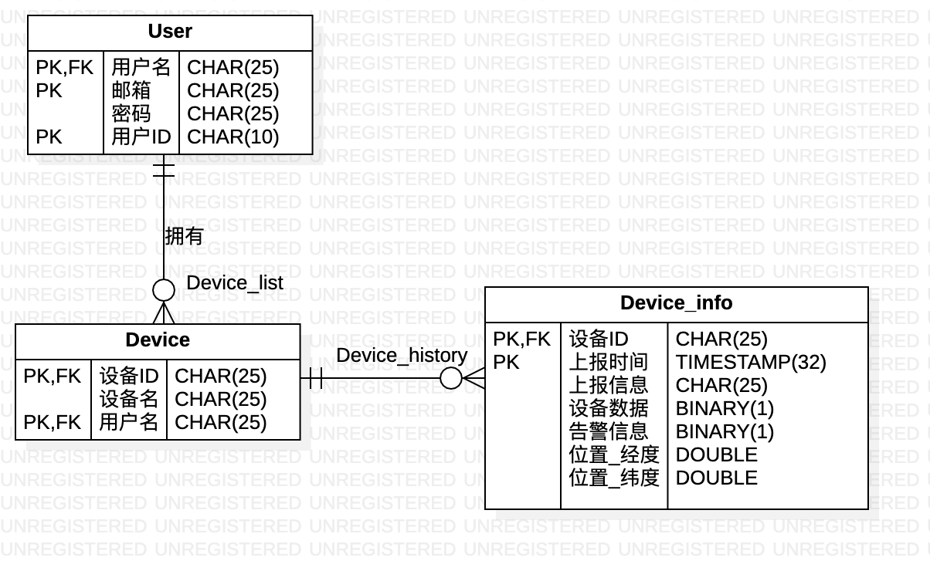

其中用户对设备为一对多关系，即一个用户可以同时拥有多个设备，用户名作为这组关系的foreign key来甄别不同用户的设备；一个设备与设备信息间也为一对多关系，一个设备可以有多组设备信息，设备信息用设备ID及时间戳共同组成primary key。不同时间的设备信息在绘制设备历史轨迹时作为参考。